Übung: Konfigurieren der lokalen Windows-Sicherheitsrichtlinien

1. Einführung

Bei dieser Übung konfigurieren Sie die lokalen Windows-Sicherheitsrichtlinien. Mit lokalen Windows-Sicherheitsrichtlinien werden eine Reihe von Sicherheitsanforderungen für unabhängige Computer festgelegt, die keiner Active Directory-Domäne angehören. Sie ändern Kennwortanforderungen, aktivieren Überwachungsfunktionen, konfigurieren Benutzerrechte und legen Sicherheitsoptionen fest. Sie verwenden dann den Ereignis-Manager, um protokollierte Informationen anzuzeigen.

1. Empfohlene Ausstattung

* Ein Computer mit Windows-Betriebssystem

**Hinweis**: Der Zugriff auf das Tool „Lokale Sicherheitsrichtlinie“ erfolgt je nach Windows-Version etwas unterschiedlich. Nach dem Öffnen sind die Konfigurationen für die verbleibenden Schritte in dieser Übung identisch.

* + 1. Sicherheitsanforderungen überprüfen

Ein Kunde benötigt sechs unabhängige Windows-Computer in einer Zweigstelle, die entsprechend den Sicherheitsrichtlinien des Unternehmens konfiguriert sind. Diese Computer gehören zu keiner Active Directory-Domäne. Die Richtlinien müssen auf jedem Computer manuell konfiguriert werden.

Es gelten folgende Sicherheitsrichtlinien:

* Ein Kennwort muss mindestens acht Zeichen haben.
* Ein Kennwort muss nach 90 Tagen geändert werden.
* Ein Benutzer darf sein Kennwort einmal pro Tag ändern.
* Ein Benutzer darf ein bereits verwendetes Kennwort erst wieder einsetzen, wenn zwischenzeitlich mindestens acht neue Kennwörter festgelegt wurden.
* Ein Kennwort muss drei der folgenden vier Zeichenkategorien enthalten:
* Mindestens einen Kleinbuchstaben
* Mindestens einen Großbuchstaben
* Mindestens ein numerisches Zeichen
* Mindestens ein Symbolzeichen
* Ein Benutzer wird gesperrt, wenn er das Kennwort fünfmal falsch eingegeben hat. Der Benutzer muss fünf Minuten warten, bis der Zähler der Falscheingaben zurückgesetzt wird.
* Alle Sicherheitseinstellungen der Überwachungsrichtlinie müssen aktiviert sein.
* Nach 30 Minuten Inaktivität wird der Benutzer automatisch abgemeldet. (Nur Windows 8.1 und 8.0)
* Der Benutzer muss sich anmelden, bevor er einen Laptop aus der Docking-Station entfernt
* Bei der Anmeldung sollte den Benutzern folgender Titel und Text angezeigt werden:
* Titel: **Vorsicht:**
* Text: **Ihre Aktivität wird überwacht. Dieser Computer darf nur zu Unternehmenszwecken verwendet werden.**
* Benutzer erhalten eine Erinnerung, das Kennwort sieben Tage vor Ablauf zu ändern.

Das Windows-Tool „Lokale Sicherheitsrichtlinie“ bietet zahlreiche weitere Einstellungen, die den Rahmen dieses Kurses sprengen würden.

* + 1. Windows-Tool „Lokale Sicherheitsrichtlinie“ öffnen
       1. Um auf lokale Sicherheitsrichtlinien in Windows 7 und Vista zuzugreifen, folgen Sie diesem Pfad:

**Start > Verwaltung > Lokale Sicherheitsrichtlinie**

* + - 1. Um auf lokale Sicherheitsrichtlinien in Windows 8 und 8.1 zuzugreifen, öffnen Sie:

**Suche > secpol.msc**, und klicken Sie dann auf **secpol**.

* + - 1. Das Fenster „Lokale Sicherheitsrichtlinie“ wird geöffnet. Im Mittelpunkt dieser Übungen stehen **Kontorichtlinien** und **lokale Richtlinien** (siehe Abbildung unten). Die sonstigen **Sicherheitseinstellungen** werden bei diesem Kurs nicht behandelt.

**Hinweis**: Diese Screenshots beziehen sich auf Windows 8.1.

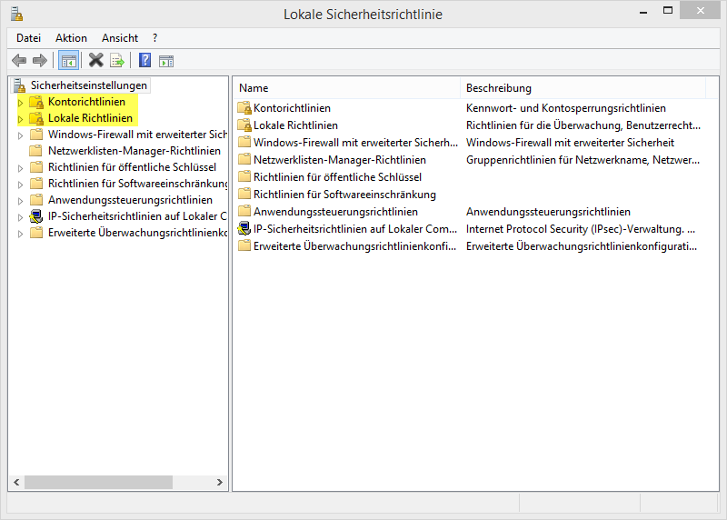

* + 1. Sicherheitseinstellungen für die Kennwortrichtlinie konfigurieren

Die ersten sechs Anforderungen der Sicherheitsrichtlinie des Unternehmens werden im Abschnitt **Kontorichtlinien** des Tools **Lokale Sicherheitsrichtlinie** konfiguriert.

* + - 1. Klicken Sie auf den Pfeil neben **Kontorichtlinien**, um den Eintrag zu erweitern, und klicken Sie dann auf **Kennwortrichtlinien**. Es werden sechs Richtlinien im rechten Bereich mit ihren zugehörigen Standardsicherheitseinstellungen angezeigt.

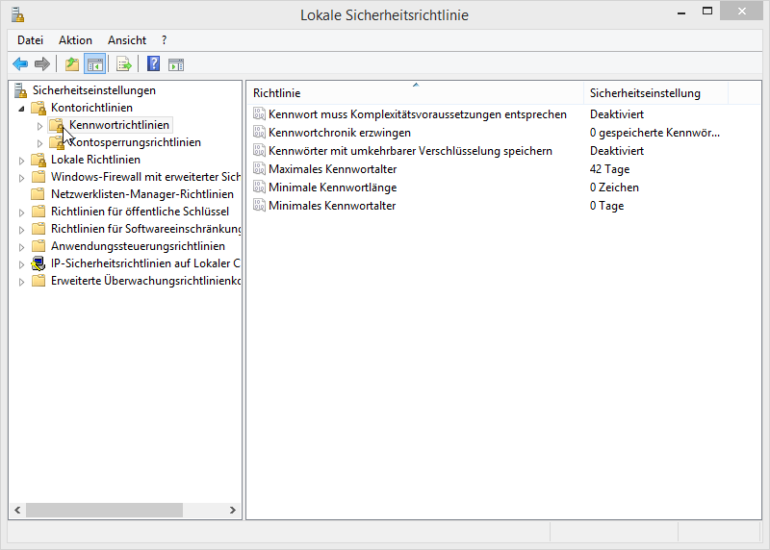

* + - 1. Die erste Richtlinie, **Kennwortchronik erzwingen**, wird verwendet, um die Anzahl der neuen Kennwörter festzulegen, die der Benutzer eingeben muss, bevor er ein Kennwort wiederverwenden darf. Entsprechend der Sicherheitsrichtlinie des Unternehmens in Schritt 1 sollte die Sicherheitseinstellung für diese Richtlinie **8** lauten. Doppelklicken Sie auf **Kennwortchronik erzwingen**, um das Fenster **Eigenschaften von Kennwortchronik erzwingen** zu öffnen. Legen Sie den Wert auf **8** fest.

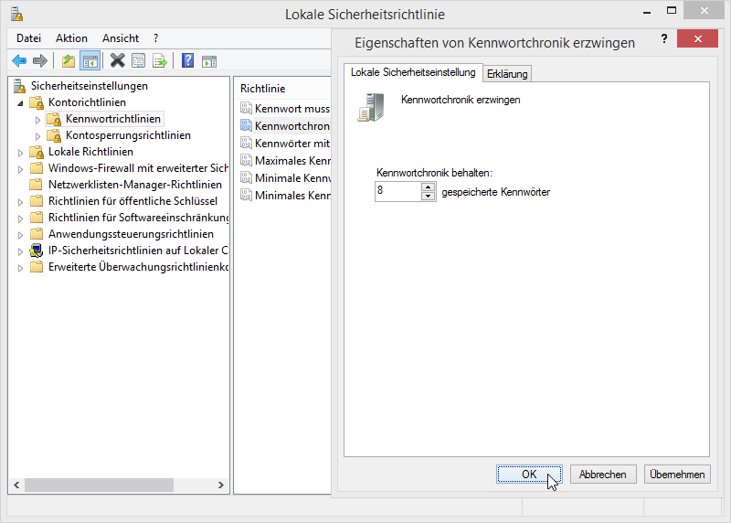

* + - 1. Tragen Sie entsprechend den Sicherheitsrichtlinienanforderungen in Schritt 1 die Werte ein, die Sie in **Lokale Sicherheitsrichtlinie** für die restlichen Sicherheitseinstellungen für **Kennwortrichtlinien** festlegen müssen.

|  |  |
| --- | --- |
| Richtlinie | Sicherheitseinstellung |
| Kennwortchronik erzwingen | 8 |
| Maximales Kennwortalter |  |
| Minimales Kennwortalter |  |
| Minimale Kennwortlänge |  |
| Kennwort muss Komplexitätsvoraussetzungen entsprechen |  |
| Kennwörter mit umkehrbarer Verschlüsselung speichern | Deaktiviert |

**Hinweis**: Die Sicherheitseinstellung **Kennwörter mit umkehrbarer Verschlüsselung speichern** sollte immer deaktiviert sein. Kennwörter mithilfe der reversiblen Verschlüsselung zu speichern ist im Prinzip mit der Speicherung von Klartextversionen der Kennwörter vergleichbar. Aus diesem Grund sollte diese Richtlinie nicht angewendet werden, es sei denn, die Anwendungsanforderungen haben Vorrang vor dem Schutz des Kennworts.

* + - 1. Doppelklicken Sie auf die jeweilige Richtlinie, und füllen Sie die Felder Ihren Tabelleneinträgen entsprechend aus. Danach sollte die Konfiguration wie folgt aussehen:

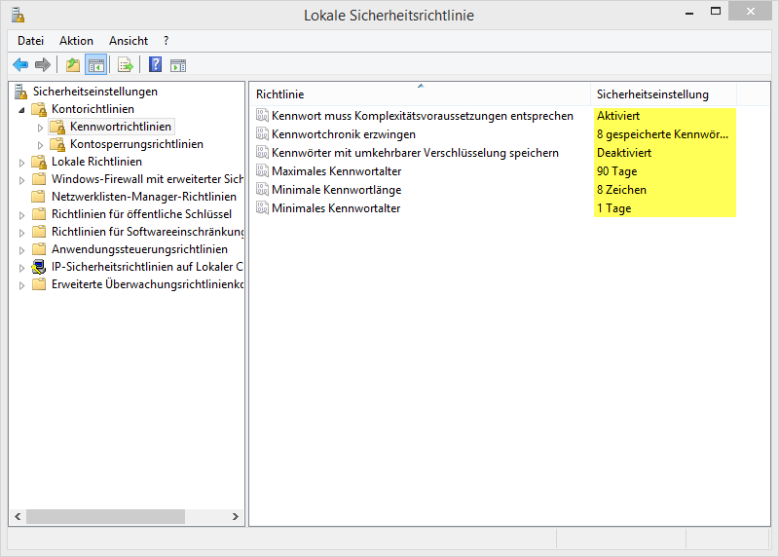

* + 1. Sicherheitseinstellungen für die Kontosperrungsrichtlinie konfigurieren
       1. Wie viele Anmeldeversuche hat ein Benutzer gemäß der Sicherheitsrichtlinie in Schritt 1, bevor das Konto gesperrt wird?

____________________________________________________________________________________

* + - 1. Wie lange muss der Benutzer warten, bevor er sich wieder anmelden kann?

____________________________________________________________________________________

* + - 1. Verwenden Sie dieSicherheitseinstellungen für die **Kontosperrungsrichtlinie** in **Lokale Sicherheitsrichtlinie**, um die Richtlinienanforderungen zu konfigurieren. Danach sollte die Konfiguration wie folgt aussehen:

**Tipp**: Sie müssen zuerst die **Kontensperrungsschwelle** konfigurieren.

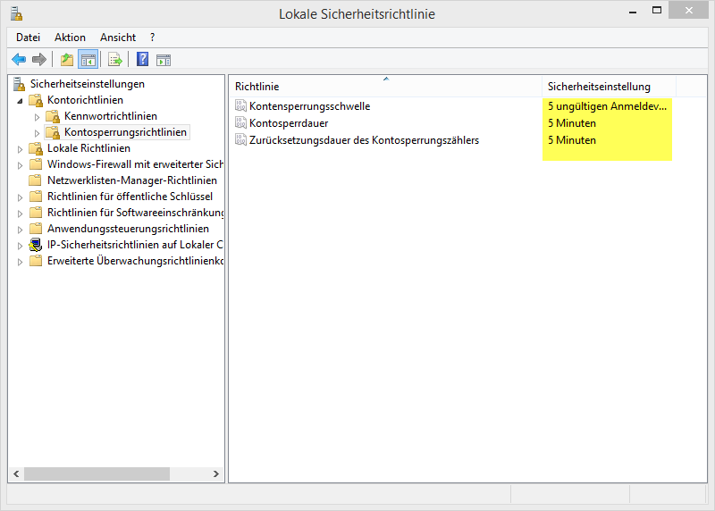

* + 1. Sicherheitseinstellungen für die Überwachungsrichtlinie konfigurieren
       1. Erweitern Sie in **Lokale Sicherheitsrichtlinie** das Menü **Lokale Richtlinien**, und klicken Sie dann auf **Überwachungsrichtlinie.**
       2. Doppelklicken Sie auf **Anmeldeversuche überwachen**, um das Fenster **Eigenschaften** zu öffnen. Klicken Sie auf die Registerkarte **Erklärung**, um mehr über diese Sicherheitseinstellung zu erfahren.
       3. Klicken Sie auf die Registerkarte **Sicherheitseinstellung**, und klicken Sie dann auf die Kontrollkästchen für **Erfolgreich** und **Fehler**. Klicken Sie auf **OK**, um das Fenster **Eigenschaften** zu schließen und die Sicherheitseinstellungen anzuwenden.

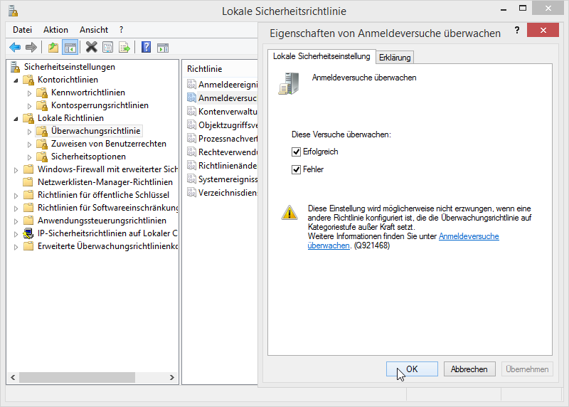

* + - 1. Ändern Sie nun die restlichen Sicherheitseinstellungen der **Überwachungsrichtlinie**. Klicken Sie für jedes Element auf die Registerkarte **Erklärung**, um mehr über dessen Funktion zu erfahren. Klicken Sie auf die Kontrollkästchen für **Erfolgreich** und **Fehler** in jedem Fenster **Eigenschaften**. Wenn Sie fertig sind, sollte die Konfiguration Ihrer **Überwachungsrichtlinie** wie folgt aussehen:

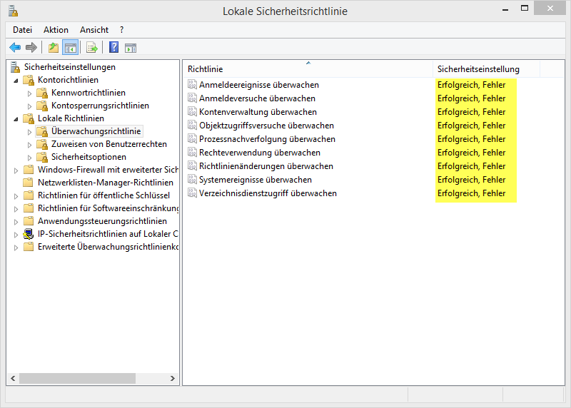

* + 1. Sicherheitseinstellungen für zusätzliche lokale Richtlinien konfigurieren
       1. Klicken Sie in **Lokale Sicherheitsrichtlinie** auf **Zuweisen von Benutzerrechten** unter **Lokale Richtlinien**, um die Sicherheitseinstellungen anzuzeigen.

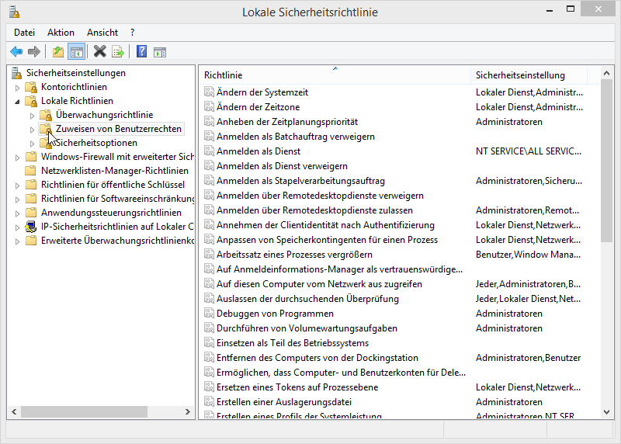

* + - 1. Obwohl keine der Sicherheitseinstellungen geändert werden müssen, um die Sicherheitsrichtlinienanforderungen zu erfüllen, sollten Sie sich die Standardeinstellungen genauer ansehen. Gibt es Einstellungen, die Ihrer Meinung nach geändert werden sollten? Warum?

_________________________________________________________________________________

_________________________________________________________________________________

_________________________________________________________________________________

* + - 1. Klicken Sie in **Lokale Sicherheitsrichtlinie** auf **Sicherheitsoptionen** unter **Lokale Richtlinien**, um die Sicherheitseinstellungen anzuzeigen.

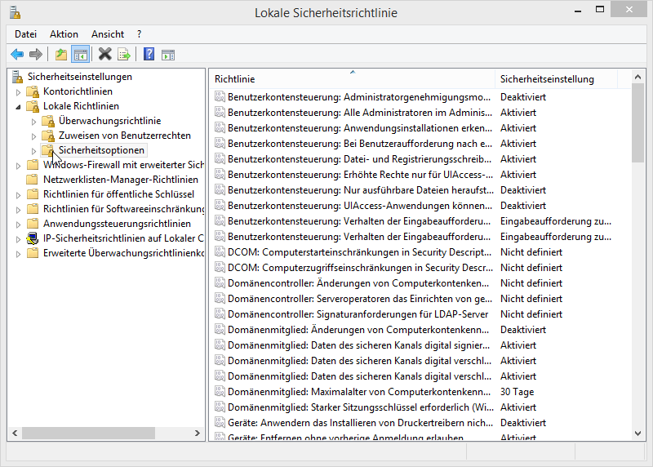

* + - 1. Erstellen Sie mithilfe der übrigen Sicherheitsrichtlinienanforderungen in Schritt 1 eine Liste der Richtlinien- und Sicherheitsparameter, die Sie in **Sicherheitsoptionen** in der Tabelle unten ändern müssen. Der erste Eintrag wurde bereits vorgenommen.

|  |  |
| --- | --- |
| Richtlinie | Sicherheitseinstellung |
| Interaktive Anmeldung: Inaktivitätslimit des Computers (nur Windows 8.1 und 8.0) | 1800 Sekunden |
|  |  |
|  |  |
|  |  |
|  |  |

* + 1. Sicherheitseinstellungen für die Kennwortrichtlinie testen
       1. Prüfen Sie die Sicherheitseinstellungen für die Kennwortrichtlinie, indem Sie versuchen, das Kennwort zu ändern. Verwenden Sie ein neues Kennwort, das nicht die Längen- oder Komplexitätsanforderungen erfüllt.

In Windows 7 und Vista wählen Sie:

**Systemsteuerung > Benutzerkonten > Eigenes Kennwort ändern**

In Windows 8.1 wählen Sie:

**Systemsteuerung > Benutzerkonten > Änderungen am eigenen Konto in den PC-Einstellungen vornehmen > Anmeldeoptionen**. Klicken Sie dann unter **Kennwort** auf **Ändern**.

In Windows 8.0 wählen Sie:

**Systemsteuerung > Benutzerkonten > Änderungen am eigenen Konto in den PC-Einstellungen vornehmen**. Klicken Sie dann auf **Eigenes Kennwort ändern**.

* + - 1. Sie sollten die Meldung erhalten, dass Ihr neues Kennwort nicht die Anforderungen der Kennwortrichtlinie erfüllt, z. B. in Windows 8.1:

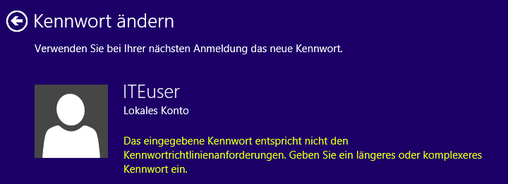

* + 1. Sicherheitsrichtlinieneinstellungen exportieren und importieren

Der Kunde hat fünf weitere unabhängige Computer, die dieselben Sicherheitsrichtlinienanforderungen erfüllen müssen. Anstatt die Einstellungen manuell auf jedem Computer zu konfigurieren, exportieren Sie die Einstellungen dieses Computers.

* + - 1. Klicken Sie in der Menüleiste in **Lokale Sicherheitsrichtlinie** auf **Aktion > Richtlinie exportieren…**

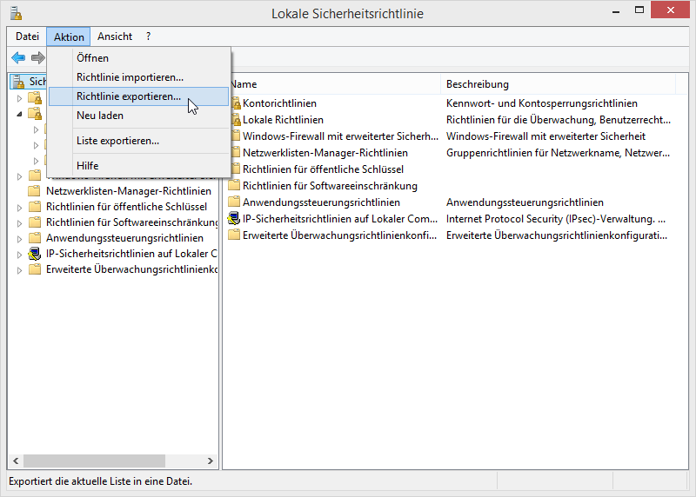

* + - 1. Wählen Sie einen Namen für die **.inf-**Datei, und speichern Sie diese an einem Speicherort Ihrer Wahl.
      2. Kopieren Sie die Sicherheitsrichtlinien-.**inf**-Datei auf ein Flash-Laufwerk. Verbinden Sie das Flash-Laufwerk mit einem anderen Computer. Öffnen Sie **Lokale Sicherheitsrichtlinie,** und klicken Sie dann auf **Aktion > Richtlinie importieren…** Suchen und öffnen Sie die **.inf**-Datei auf dem Flash-Laufwerk, um die Sicherheitsrichtlinie auf dem neuen Computer anzuwenden.